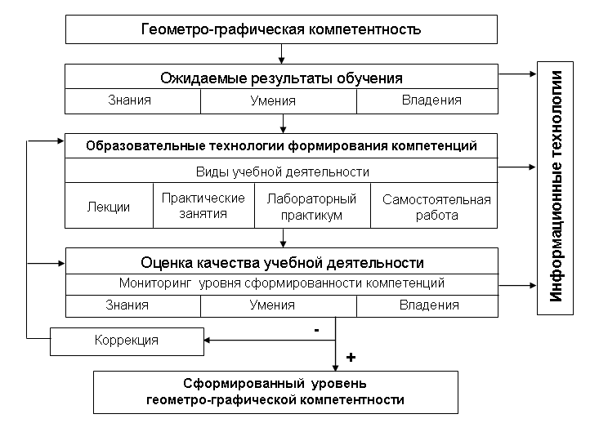
Рис. 1. Модель геометро-графической подготовки

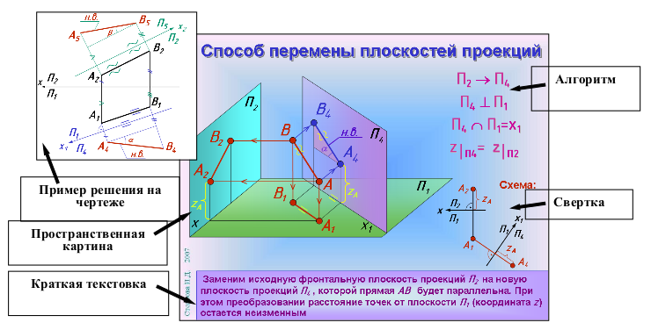
Рис. 2. Фрагмент подготовки лекционного материала

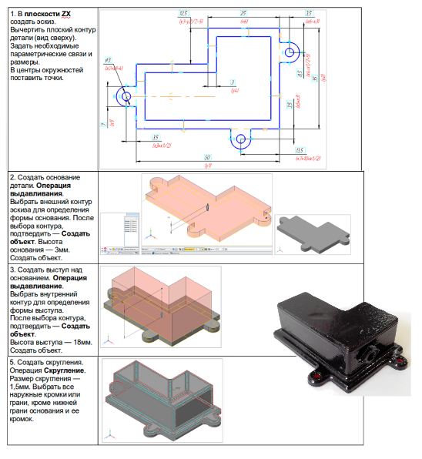
Рис. 3. Фрагмент лабораторного практикума

